«Қобыланды батыр» жырының композициялық құрылысы
(сабақтың тақырыбы)
Бөлім: | Халық ауыз әдебиеті
Педагогтің аты-жөні | Аскарова Нагима Тортуыловна
Күні:
Сынып: 6 | Қатысушылар саны: | Қатыспағандар саны:
Сабақтың тақырыбы | «Қобыланды батыр» жырының композициялық құрылысы
Оқу бағдарламасына сәйкес оқыту мақсаттары | Сюжет және композиция ұғымдарын меңгеруді тереңдету. Шығарманың композициялық құрылымының сатыларын білу
Сабақтың мақсаты | Оқушылардың барлығы: Сюжет және композиция ұғымдарын меңгеруді тереңдетеді. Шығарманың композициялық құрылымының сатыларын біледі.  Оқушылардың көпшілігі: Сюжет және композиция ұғымдарын меңгеруді тереңдетеді. Шығарманың композициялық құрылымының сатыларын біледі, өз көзқарасын білдіреді.  Оқушылардың кейбірі: Сюжет және композиция ұғымдарын меңгеруді тереңдетеді. Шығарманың композициялық құрылымының сатыларын біледі, талдау жасайды.
Сабақтың барысы
Сабақтың кезеңі/ уақыт | Педагогтің әрекеті |  | Баға  лау | Ресурстар
Ұйымдас  тыру кезеңі | Оқушылардың сабаққа дайындығын ұйымдастыру
Сабақтың басы | Психологиялық дайындық  «Сәттілік» деген сөзде берілген әріптерден басталатын сөздер айтуылары қажет. Бұл алдын-ала ой қозғау, шабыт беретін сөздер. | «Сәттілік» деген сөзде берілген әріптерден басталатын сөздер айтылады. | 2 балл | Таныстырылым  Оқулық
Сабақтың ортасы | Қобыланды батыр - қазақ халқының қаһармандық жыры. Негізгі мазмұны – шет ел басқыншыларынан елді қорғау, осы жолда асқан ерлік көрсеткен ер азаматтардың батырлық істерін көрсету. Көркемдік биік қасиеттері жағынан дүниежүзі халықтарының белгілі батырлық эпостарының қатарында тұрған классикалық шығарма. Жырдың ең көне түрі бізге жетпеген. “Қобыланды батыр” жырын жырлаған ақын, жырау-жыршылар өзі өмір сүрген дәуір тұрғысынан толықтырып, өңдеп, әрлеп отырған.  Тапсырма. Жырдың құрылысына талдау жасаңдар.  Оқиғаның басталуы  Оқиғаның дамуы  Шиеленісуі  Шарықтау шегі  Шешімі  Сергіту сәті. «Мен қазақпын»  Тапсырма. «Кубизм» әдісі арқылы талдау жасап жазыңдар.  1.Суреттеңдер  2. Салыстырыңдар  3. Зерттеңдер  4. Қолданыңдар  5. Дәлелдеңдер  6. Талдаңдар  Бағалау критерийі:  Сюжет және композиция ұғымдарын меңгеруді тереңдету. Шығарманың композициялық құрылымының сатыларын білу | «Қобыланды батыр» жыры туралы мәлімет береді.  Бейнежазбаны тыңдаңдар, өз ойларыңмен бөлісіңдер.  Жырдың құрылысына талдау жасайды.  «Кубизм» әдісі арқылы талдау жасап жазады. | 3 балл  3 балл |     https://bilimland.kz/kk/courses/audiochrestomathy/6-synyp/xalyq-auyz-adebieti/lesson/2-qobylandy-batyr-zhyry-2-bolim  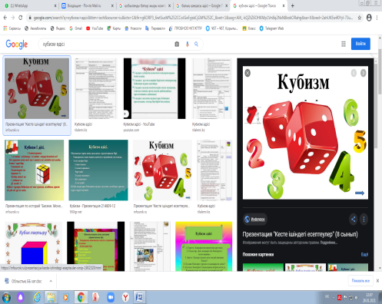
Сабақтың соңы | Тапсырма. «FILA кестесі» арқылы кейіпкердің образдық тұлғасын ашу үшін төмендегі тапсырмаларды орындаңыздар.  Ғ/Дерек/- шығармадағы кейіпкер бейнесін ашатын деректер жинау;  I /Пікір/-кейіпкер туралы өзінің ой-пікірі;  L/Сұрақ/-кейіпкердің образдық тұлғасын ашатын сұрақтар;  А/Іс-әрекет/-автордың кейіпкерді суреттеудегі мінездеуін табады. | FILA кестесі» арқылы кейіпкердің образдық тұлғасын ашу үшін төмендегі тапсырмалар  ды орындайды. | 2 балл | 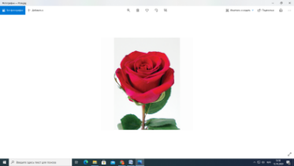
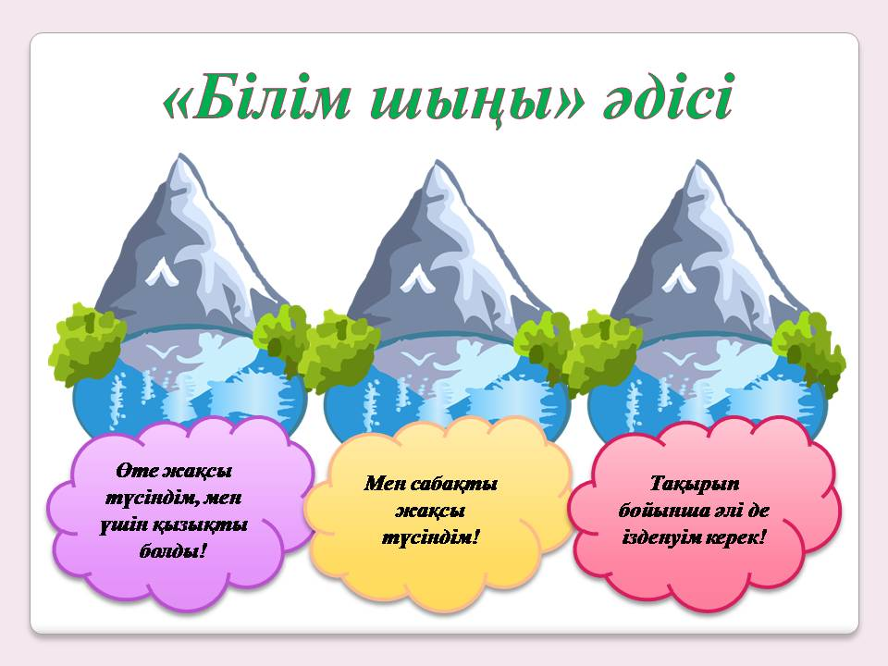
Кері байланыс:

